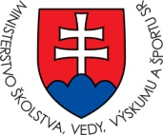
NÁRODNÝ KOORDINÁTOR PROGRAMU HORIZON 2020

Opatrenia Marie Sklodowska Curie –
mobilitné projekty Horizontu 2020

Podujatie: Informačný deň
Dátum: 27. marec 2014
Miesto: Aula Dionýza Ilkoviča, Slovenská technická univerzita v Bratislave,
Mýtna ulica 36, Bratislava

Program

8:30 |  | Registrácia
9:00 | Robert Redhammer  Rektor STU v Bratislave | Otvorenie
9:10 | Patrik Helmich  Národný koordinátor Horizontu 2020 | Podpora Horizontu 2020 na Slovensku
9:30 | Peter Kopkáš  NCP 7.RP pre program Ľudia | Úspešnosť Slovenska v projektoch Marie Curie v 7.RP
9:50 | Karla Zimanová  SAIA | Sieť Euraxess pomáha migrujúcim výskumníkom
10:20 | Simon Smith  Riešiteľ projektu MHEPS | Predstavujeme úspešný projekt
10:35 |  | Prestávka
10:50 | Marcela Groholová  EK, Research Executive Agency | Opatrenia Marie Sklodowska Curie v Horizonte 2020
11:20 | Jordan Kolarov  Univerzita Komenského | Rady hodnotiteľa
11:40 | Marcela Groholová  EK, Research Executive Agency | Pripravujeme projekt MSCA
12:10 |  | Diskusia
12:25 |  | Záver

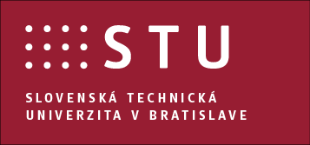
Centrum vedecko-technických informácií SR
Lamačská cesta 8/A,811 04 Bratislava
www.cvtisr.sk, h2020@cvtisr.sk

